5. Tradisjoner og merkedager

Barnehagen ønsker å videreføre noen av samfunnets kulturtradisjoner og skape forventninger og fest i hverdagen.

Fødselsdager
Avdelingen feirer barnas fødselsdag med flagg ute og inne i barnehagen. Vi har kjekk bursdagssamling med bursdagsbarnet i sentrum. Barnet har selv med frukt (vi kan lage smootie, fruktfat eller lignende), evt. is eller kake.
Barnet får spesiell oppmerksomhet denne dagen!

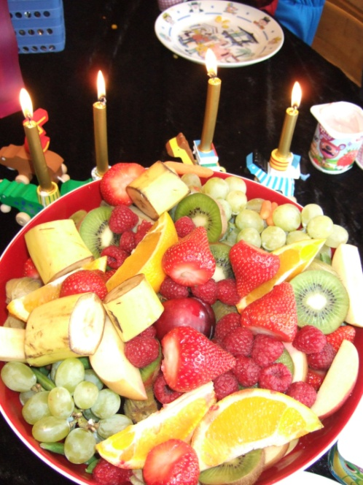
Oktober:
FN-dagen: onsdag 24. oktober. Da inviterer vi foreldre og søsken til middag, etter en uke hvor vi gjør barna kjent med barn fra andre kulturer. Inntektene fra salg av middagen går til et veldedig formål. Middagen er også en hyggelig stund for alle som hører til i ”barnehagefamilien” vår!
Desember:
Luciafest: torsdag 13. desember med Lucia-opptog og Lussekatter, og
Julefrokost, for foreldre og søsken.
Nissefest: onsdag 19. desember. Da kommer barna og de voksne/ansatte til barnehagen i nisseklær. Vi spiser grøt, går rundt juletreet, har leker og får besøk av nissen.
Adventsamling: Julens kristne budskap snakker vi om på avdelingene og i fellessamlinger en gang i uken i julemåneden.
Vardenes kirke inviterer oss til julevandring. Dato kommer på desember månedsplanen.
Julekonsert: Hvert år inviterer SSO 3-6 åringene til julekonsert i Konserthuset. Dato kommer på månedsplanen for desember.

Februar:
Samenes dag: onsdag 6. februar. Vi ønsker å gjøre barna kjent med samiske skikker og tradisjoner.

Mars:
Fødselsdag 1. mars er barnehagens fødselsdag, detter feirer vi med
Karneval: fredag 1. mars blir det karneval. Vi kan kle oss ut med karnevalsmasker og -drakter, evt. sminke oss. Det blir en kjempefin fest i en mørk tid
Bollemandag: vi baker boller til bollemandag 4. mars

April:
Påske: vi forbereder oss til høytiden med fortellinger, sanger og formingsaktiviteter.
Påskefrokost: Det blir Påskefrokost torsdag 11. april for foreldre og søsken.

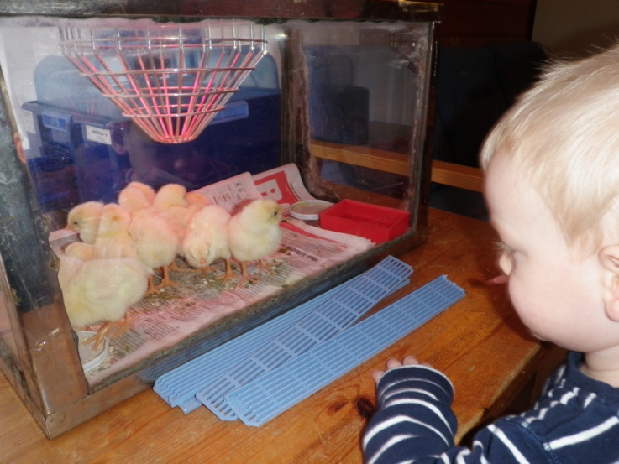

Mai:
17 mai-feiring: En av dagene rett før 17. mai har vi vår egen feiring i barnehagen. Vi går i tog i området rundt barnehagen. De største barna deler på å gå foran og bære barnehagens fane. På forhånd har vi øvd på sanger som vi synger flittig mens vi går. Etterpå går vi tilbake til barnehagen hvor vi har leker.
I år går feiringen av stabelen torsdag 16. mai.

Juni:
Grillfest: Vi avslutter barnehageåret med fest for foreldre og søsken. Vi ønsker førskolebarna lykke til på skolen, og takker de som skal takkes. Vi serverer grillmat med godt tilbehør. Årets grillfest blir 6. juni.
Fellestur: hvert år i juni drar hele barnehagen på sommertur.
Tradisjonen tro drar vi til Soma gård, i år drar vi 13. juni.

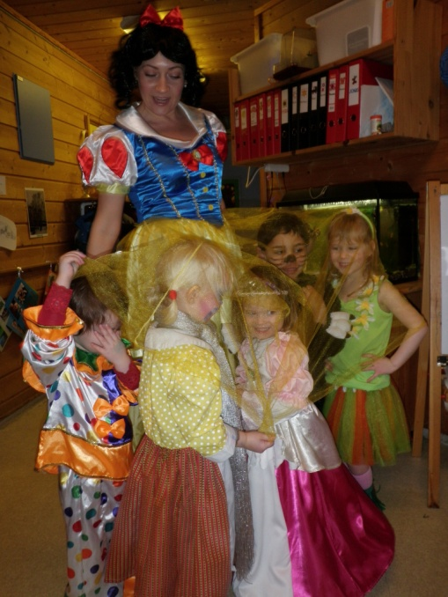

Vi ønsker å gi barna disse opplevelsene i den tiden de er hos oss!

